**Progetto interculturale di Attività Alternative**

***Ti***

***racconto***

***una Fiaba …***

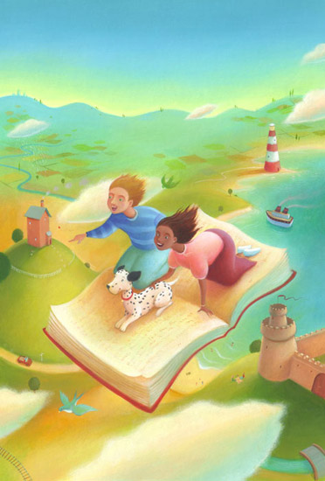

**Introduzione**

Liberamente tratto da: "Introduzione storica e delineazioni teoriche in ambito interculturale" di Graziella Favero.

“Scoprire gli altri è aprirsi a una relazione e non urtare una barriera (Claude Lèvi-Strauss).”

**Intercultura** è una parola dai molti significati:

* il termine è entrato in uso, nel linguaggio pedagogico in Italia, alla fine degli anni Ottanta, soprattutto in seguito alla trasformazione in senso multiculturale e plurilingue della società e, in particolare, della scuola e dei servizi educativi.
* **Educazione interculturale** significa, tra le altre cose, imparare a vivere insieme in un mondo in cui le relazioni con gli altri e l'incontro con le differenze sono sempre di più "ingredienti normali" della vita quotidiana.
* Il prefisso **inter** significa: **interazione**, **scambio**, **apertura**, **reciprocità**. Il termine **cultura** indica il **riconoscimento dei valori**, **dei modi di vita**, **delle rappresentazioni simboliche** alle quali si riferiscono gli esseri umani, “individui e società, nelle loro relazioni con l'altro e nella loro comprensione del mondo, riconoscimento della

diversità...”.(Unesco 1980).

L'educazione interculturale si propone di promuovere un'autentica comunicazione interculturale, sviluppando l'attitudine all'incontro, al dialogo, al confronto, alla negoziazione e agendo, sia sul piano cognitivo, delle informazioni e delle competenze, sia sul piano affettivo e relazionale, degli atteggiamenti e delle rappresentazioni.

**La fiaba** è un tipo di narrazione i cui protagonisti non sono quasi mai animali (tipici invece della favola), ma creature umane, coinvolte in avventure straordinarie con personaggi dai poteri magici come fate, orchi, giganti e così via.

Le fiabe sono state tramandate oralmente, ma c'è chi le ha raccolte e trascritte, dando loro una particolare struttura come: *Charles Perrault* in Francia, i *fratelli Grimm* in Germania, e, ai nostri tempi *Italo Calvino* in Italia e *Aleksander Afanasiev* in Russia.

Gli inventori di fiabe sono invece; il danese *Hans Christian Andersen*, l'italiano *Carlo Collodi* (Pinocchio), l'inglese *James Matthew Barrie* (Peter Pan).

**Le fiabe**, da sempre considerate patrimonio della letteratura infantile e relegate in posizione subalterna rispetto ad altri testi, **sono state attualmente rivalutate dalla scienza antropologica attraverso lo studio delle tradizioni popolari e delle culture orali**.

In tempo di globalizzazione, le morali e le interpretazioni delle differenti fiabe aumentano le potenzialità per raggiungere gli alunni, provenienti dalle diverse parti del mondo, facendoli sentire affini agli alunni italofoni.

L’intento del progetto ***“Ti racconto una Fiaba ..”*** è quello di far scoprire **la ricchezza e l'arricchimento culturale che può provenire da altre tradizioni, da altre persone anche distanti dalla nostra vita quotidiana e culturale**.

**Fiaba in Tre Righe: La Fiaba Scappante** (2011)

[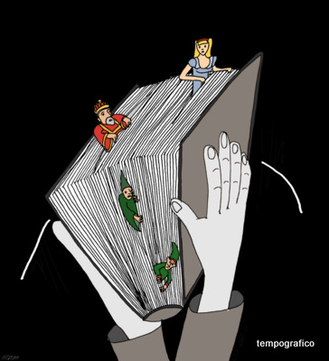](http://www.tempografico.com/wp-content/uploads/2011/09/la_fiaba_che_scappa_giodo_2011.jpg)

C’era una volta una fiaba che voleva uscire dal libro per vivere nel mondo reale.

L’autore la ricacciò dentro con tale vigore che il libro diventò di sole pagine bianche.

La fiaba è sempre rinchiusa in quel libro che nessuno potrà mai aprire; di tanto in tanto qualcuno la racconta oralmente.

Autore internauta *Maube*

**Finalità**

Questo progetto ha avuto come finalità principali:

* la conoscenza,
* la «tutela della cultura»
* le peculiarità comuni date nelle *morali* che evidenziano le similitudini, fra bambini di diversa origine (anche italiana), delle regole sociali e della famiglia.
* In poche parole: il Progetto ha avuto l’intento di costituire un'occasione per trovare soluzioni innovative e creative, attraverso il confronto di fiabe appartenenti a culture diverse, al fine di cogliere in esse analogie strutturali e morali che avvicinino le alunne provenienti da differenti Paesi, che non si avvalgono dell’insegnamento della Religione Cattolica.

Sono state scelte, perciò, con particolare attenzione, fiabe note nei Paesi d’origine (Marocco, Burkina Faso e Togo) delle alunne, che fanno parte del gruppo/classe Va D, alle quali il piano educativo è stato principalmente indirizzato e fiabe provenienti anche da altri Paesi.

Un’altra finalità è stata invece quella di fornire, attraverso la lettura espressiva della fiaba, l’opportunità di scambio, di reciproco e arricchimento tra le culture e questa è la qualità specifica dell’educazione interculturale.

Con questo progetto si è puntato, inoltre, all’arricchimento lessicale e strutturale dell’Italiano come lingua seconda.

**Obiettivi**

**Obiettivi generali**

* Comprendere come una fiaba possa essere raccontata attraverso linguaggi diversi.
* Promuovere un atteggiamento positivo nei confronti della lettura.
* Comprendere la struttura base della fiaba.
* Educare all’ascolto e alla convivenza.
* Favorire gli scambi d’idee fra lettori e scrittori (i bambini stessi)
* Creare materiali originali, sperimentando tecniche diverse.

**Obiettivi formativi**

* Promuovere conoscenze e atteggiamenti che inducano a stabilire rapporti dinamici fra le differenti culture.
* Creare un clima relazionale nel gruppo e nella classe favorevole al dialogo, alla comprensione e alla collaborazione.
* Attuare un impegno progettuale e organizzativo basato sull’apporto di diverse competenze disciplinari (Italiano come L2, Arte e Immagine, Tecnologia e informatica …).

**Obiettivi specifici**

* Ascoltare e leggere in maniera creativa una fiaba.
* Riconoscere la struttura della fiaba (Personaggi, introduzione - svolgimento - conclusione, tempo, luoghi .)
* Individuare il ruolo dei personaggi.
* Scoprire che i personaggi fantastici sono presenti nelle fiabe delle diverse etnie.
* Suddividere la fiaba in sequenze, cercando di collegare queste ultime ai diversi personaggi e al compito a essi riservato al suo interno.
* Ampliare il lessico e migliorare la strutturazione di frasi e periodi in italiano come L2.
* Imparare a stendere un riassunto.
* Confrontare le fiabe provenienti da culture diverse, cogliendo nessi comuni.
* Scoprire e verificare se vi sono uguaglianze nei principi morali contenuti nelle fiabe.
* Inventare fiabe illustrate (scrittura creativa) che abbiano attinenza col Paese di provenienza o con altri.
* Utilizzare il programma Word.

**Contenuti:**

* Fiabe scelte sia dai Paesi di origine delle alunne sia da altri Stati del mondo, compresa l’Italia.

**Attività realizzate:**

* Letture approfondite ed espressive di fiabe.
* Discussioni guidate riguardo a esse.
* Esercizi di suddivisione strutturale delle fiabe. (Singoli e a gruppo)
* Esercizi d’individuazione di sequenze. (Singoli e a gruppo)
* Esercizi per riconoscere le caratteristiche strutturali dei personaggi. (Singoli e a gruppo)
* Individuazione degli insegnamenti *morali* dati dalle fiabe analizzate. (Singoli e a gruppo)
* Dettati, riassunti orali e scritti.
* Ideazione di fiabe, che tenessero conto degli usi, costumi e credenze degli Stati di provenienza.
* Ricerca d’immagini adatte alle diverse tipologie di fiabe (*Internet*).
* Illustrare le fiabe scritte e/o analizzate. (Singolarmente e a gruppo)
* Trasposizione creativa delle fiabe: in sequenze e sotto forma di fumetto. (Lavoro di gruppo)
* Interazione con parenti e genitori per il racconto di fiabe dei Paesi d’origine.
* Riflessioni, discussioni e conclusione riferite alle similitudini degli insegnamenti (morali) dati dalle diverse fiabe analizzate, in piccolo gruppo e in classe.
* Attività di videoscrittura con Word.

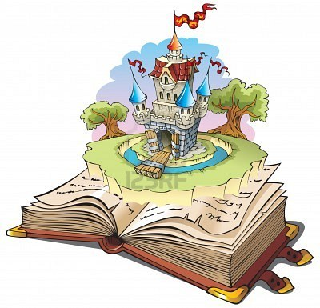

**Metodologia:**

* Lavorare in gruppo con scambio di opinioni e aiuto reciproco.
* Lettura espressiva e approfondita delle fiabe scelte.
* Riflessione collettiva riguardante la composizione della fiaba, il compito dei vari personaggi, l'eventuale collegamento ad altre storie conosciute e la sottolineatura delle “morali” comuni.
* Utilizzare il disegno e il computer come risorse per la realizzazione del cartellone e del libretto.

**Verifiche:**

* Verifiche scritte in itinere riguardo al riconoscimento de:

-struttura di una fiaba e contenuto di ciascuna parte in cui essa è caratterizzata,

-peculiarità e importanza dei personaggi di una fiaba,

-invenzione di fiabe utilizzando la scrittura creativa.

* Realizzazione di cartelloni.
* Realizzazione di un libretto.

**Durata:**

* Periodo gennaio-maggio 2012.

**Risorse strumentali:**

* Computer in dotazione alla classe.
* Internet.

**Risorse umane:**

* Ins. Piacentini Antonella

**Risorse finanziarie necessarie:**

* Nessuna

**Risorse logistiche e temporali:**

* Spazio adiacente al laboratorio musicale.
* Tutti i Lunedì dalle 8.30 alle 10.20.

Il Progetto ha interessato l’intero gruppo classe: due alunne, non afferenti al gruppo di Attività Alternative, hanno voluto partecipare alle attività proposte, durante il periodo dell’inter-mensa e a casa;

* tutta la classe ha partecipato all’analisi dei nessi e delle morali delle fiabe presentate e ideate;
* il lavoro presentato ha interessato molto gli alunni coinvolti e non;
* il coinvolgimento delle famiglie è stato un punto di forza veramente importante.

